14 пожарно-спасательный отряд федеральной противопожарной службы Государственной противопожарной службы Главного управления МЧС России по Московской области (далее – ПСО ФПС ГПС Главного управления)

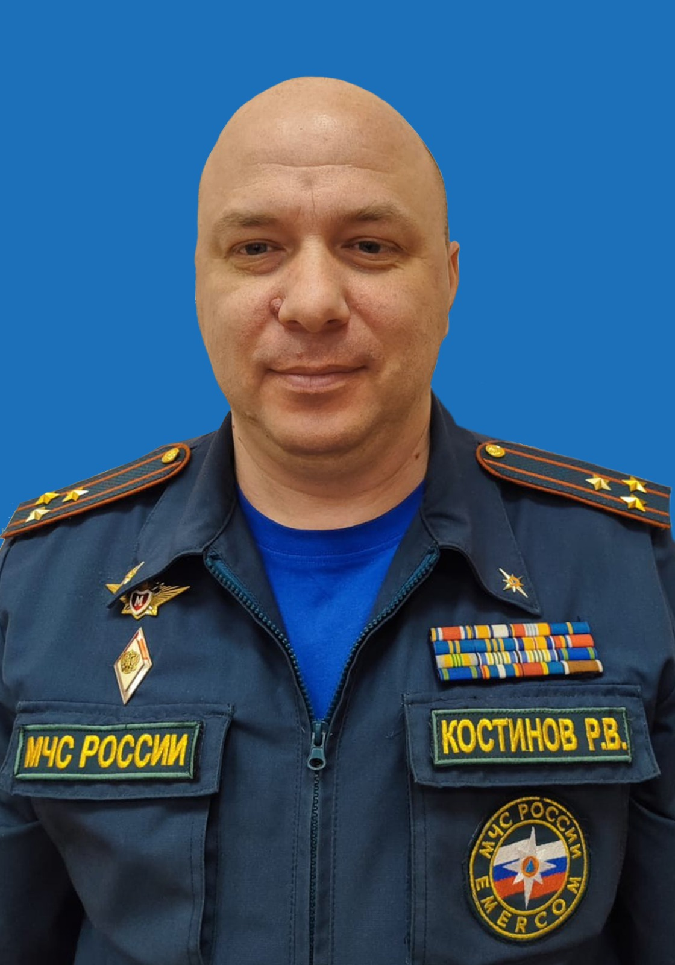

Начальник 14 ПСО ФПС ГПС – полковник внутренней службы КОСТИНОВ Роман Валерьевич.
Заместители начальника ПСО ФПС ГПС:
- майор внутренней службы ЯБЛОНСКИЙ Александр Сергеевич;
- майор внутренней службы ЖДАНОВ Сергей Григорьевич.
Юридический адрес: 141501, Московская область, г Химки, Новокуркинское ш, влд. 34
Месторасположение: 140400, Московская область, г.о. Коломна, ул. 3-его Интернационала д.12а

Контактные телефоны:
Приёмная начальника пожарно-спасательного отряда – 8(496)612-21-66;
ЦППС – 8(496)612-17-24; 8(496)618-67-64; 8-925-001-85-72;
ЕДДС муниципального района – 8(496)612-87-05;
Адрес электронной почты: 14psofpsgps@50.mchs.gov.ru; 14psofps@50.mchs.gov.ru

Пожарно-спасательные части:
32 ПСЧ (Московская область, г.о. Коломна, ул. 3-его Интернационала д.12а,
телефон: ЦППС – 8(496)612-17-24; 8(496)618-67-64; 8-925-001-85-72 );
59 ПСЧ (Московская область, г.о. Зарайск, ул. Московская д.27а,
телефон: ЦППС – 8(496)662-46-57; 8-925-001-85-68);
89 ПСЧ (Московская область, г.о. Луховицы, Филиал ПАО «ОАК» ЛАЗ им. П.А.Воронина,
телефон: ПСЧ – 8(496)635-92-15).

Силы и средства:
Личный состав: по штату – 166 человек.
Техника: по штату – 17 ед.

